德胜少年宫新学员报名操作手册
操作流程：
打印缴
费单
网上
选课
完善
信息
网上实
名注册
到校现金缴费

- 注册
点击网站地址：http://www.dsshng.org点击网站左侧“在线报名系统”按钮（如图）。
步骤一、
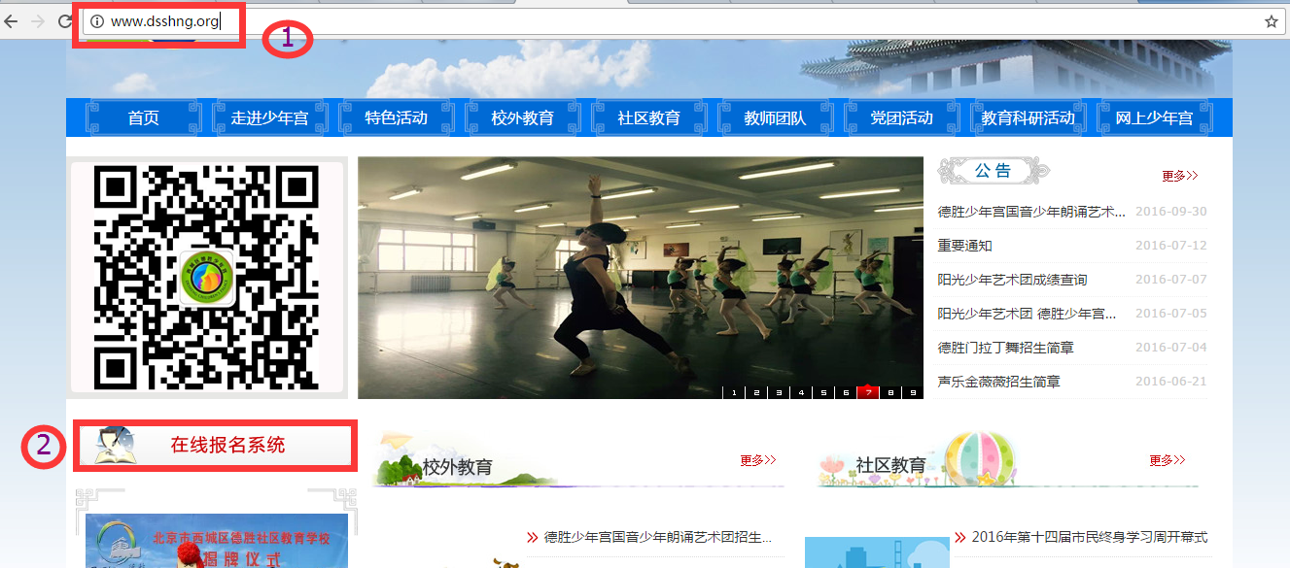
步骤二、点击去注册
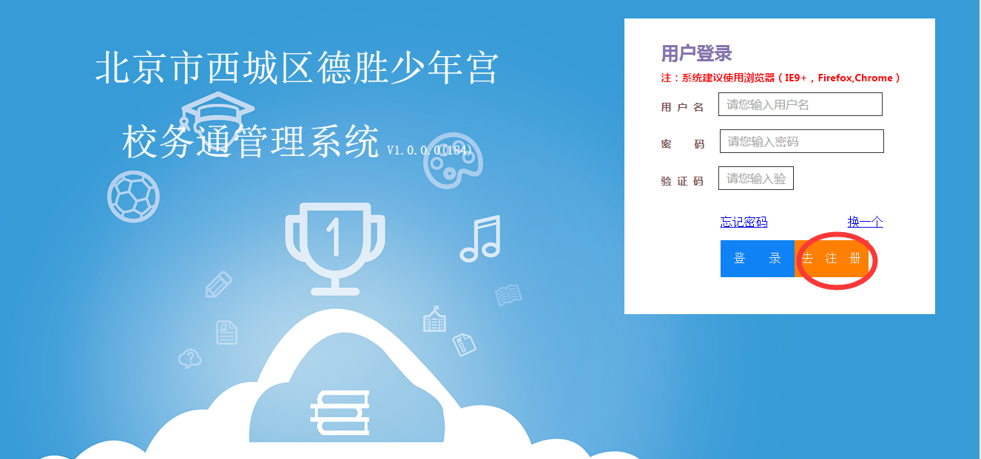

步骤三、按系统提示要求输入基本信息
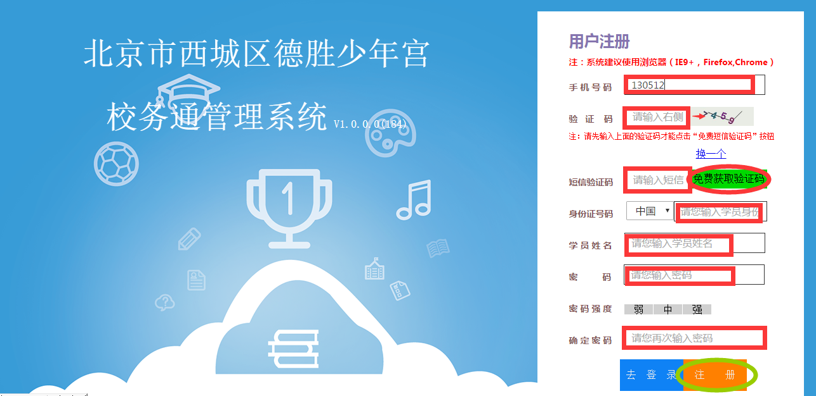
按提示完成下面信息录入
- 输入手机号
注：成人最好选用本人手机号，儿童学员可以用父亲或母亲的手机号，一个手机号只能注册一位学员，如果家长和孩子都需注册，请用不同手机号码。今后相关通知会发到注册的手机号码上。
- 网页验证码
- 短信验证身份证号码
- 姓名
- 输入设置初始密码
- 点击注册，进入报名系统，完整填写个人信息。
- 完善信息
- 点击注册后，选择学员类型，并确认。(选择学员类型只有一次机会，只要选择后将不能修改)
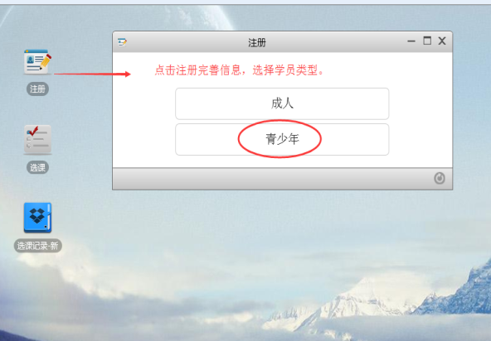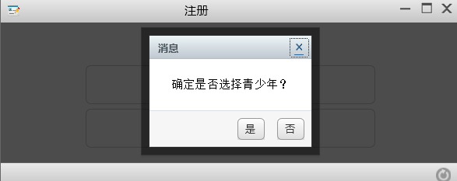
- 完善学员信息，并选择提交。（画星号的是必填项，请准确填写）
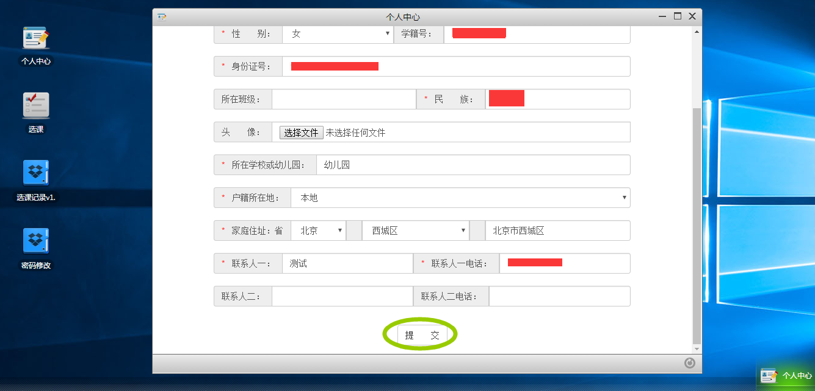
- 选课报名
1、依次选择开班类型、专业、教师、星期、活动时间、教室、课程确认后并提交。
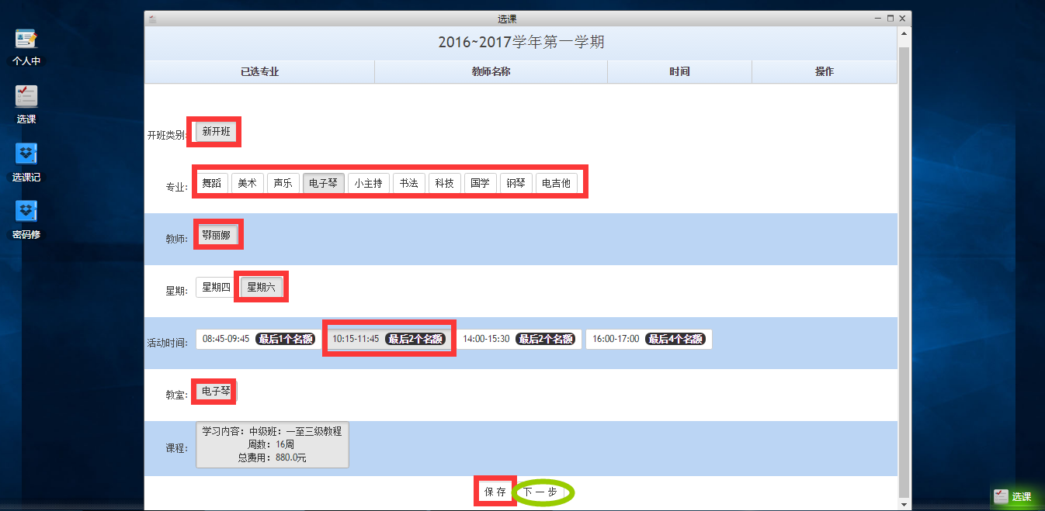
2、系统提示“是”、“否”继续选课，如全部课程已经选完点击否。
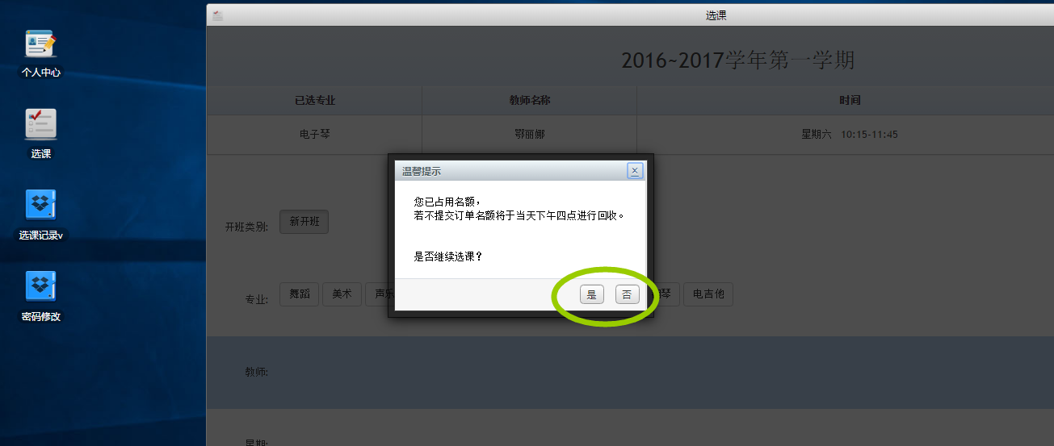
点击“否”后进入如下图，确认全部课程选择完成后。提交课程
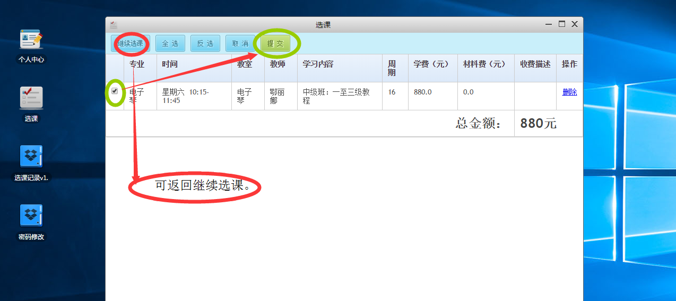

3、显示提交成功后，可查看提交信息，选课成功后会以短信的形式通知到注册的手机号码。
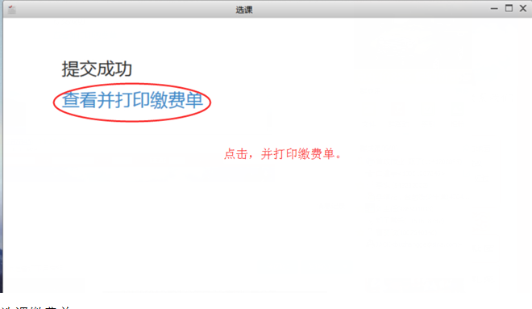
- 查看或打印选课缴费单
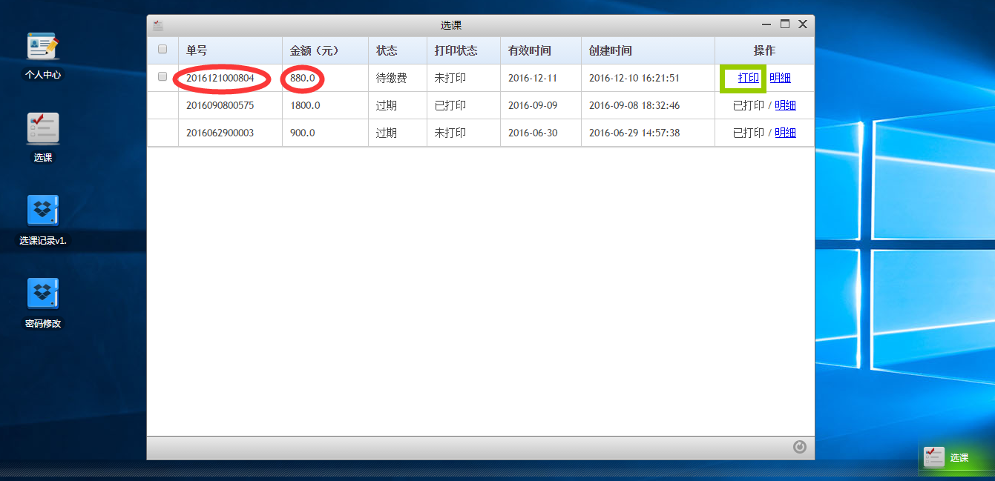
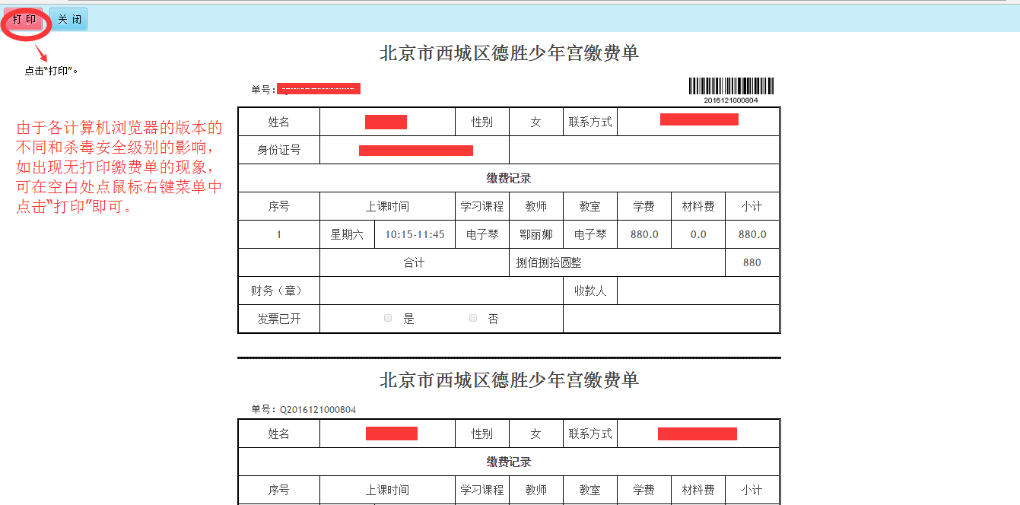
- 现场缴费
- 次日16：00前持缴费单到少年宫：教务处审核盖章——财务处现金缴费——领取发票，报名成功。
- 如在次日4点未缴费，缴费单将过期。名额自动释放。

